Tenemos las tablas de **Tareas** y **Tipo de Tarea** siguientes:

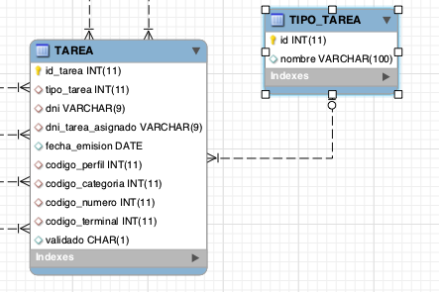

Cuando un usuario solicite una tarea como puede ser cambio de tarifa, solicitar terminal, cambio de línea, cambio de categoría etc… cada una de estas tarea serán asignadas finalemente a las tablas **asignacion_movil** o **asignacion_fijo** eso se comprobará dependiendo del campo **codigo_categoría** ó **codigo_perfil** (fijo y móvil respectivamente) el cual si **perfil** es nulo y **categoria** contiene un dato nos estaremos refiriendo a una tarea de terminal fijo y viceversa, he definido un **check** **constraint** para ello ya que ni uno ni otro de estos dos campos puede ser nulo.

Ahora, para **dni_tarea_asignado** nos referiremos al usuario que ha de validar la solicitud este será el **Jefe de Servicio** si es realizado por un **Usuario** y **Controlador** si es validado por un Jefe de Servicio y finalmente Administrador si es validado por el **Controlador** el cual finalmente en el campo validado quedará validado con ‘**S’** y se insertará en su tabla respectiva, tened en cuenta que cada vez que un usuario de uno de estos determinados roles valida la tarea, **dni_tarea_asignado** debe cambiarse al nuevo usuario que ha de validarlo de esa **misma diputación**, por ejempo, estando en la diputación de Málaga, un **Jefe de Servicio** de esa diputación valida la tarea y pasa al **Controlador** de la misma diputación, como bien veis sólo a un usuario se le asigna la tarea para ser validada, se podría haber creado una **tabla auxiliar** de usuarios con tareas asignadas que apuntase a la tarea en cuestión para que todos los **jefes de servicio**, **controladores** y **administradores** pudieran validarla y no sólo lo hiciera uno por rol; esto podríamos mirarlo como ampliación más adelante y si hay tiempo pero de momento lo haremos con un único **usuario** por **rol** de cada diputación.

Esta es toda la aclaración.